
VASCHE
per bagni podali
FB1 e FB4

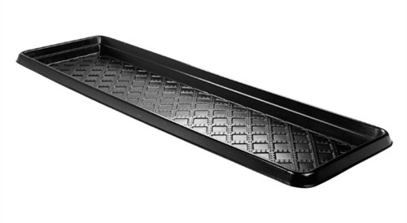

Vantaggi | Dimensioni
- Fondo corrugato antiscivolo e per una migliore penetrazione dei trattamenti  - Robuste perché costruite in un solo pezzo con polietilene medium density stabilizzato  - Angoli e bordi arrotondati per migliorare la sicurezza  - Resistenti a tutti i prodotti chimici utilizzati per i trattamenti podali  - Facili da spostare, posizionare, riempire, svuotare e immagazzinare dopo l’uso.  - Colore nero  - Indicati per bovini da latte, bovini da carne, pecore, capre | Vasca FB1 180 lt
 | Lunghezza | 2000 mm
 | Larghezza | 850 mm
 | Altezza | 150 mm
 | Capacità | 180 lt
 | Vasca FB4 300 lt
 | Lunghezza | 3050 mm
 | Larghezza | 915 mm
 | Altezza | 150 mm
 | Capacità | 309 lt

